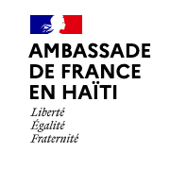
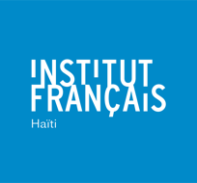


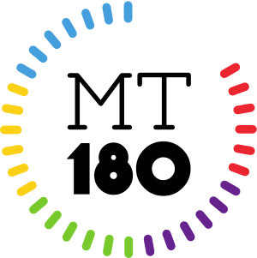

AUTORISATION DE DROIT A L'IMAGE ET/OU DE LA VOIX

DANS LE CADRE DU CONCOURS MA THESE EN 180 SECONDES

ORGANISE PAR L’AGENCE UNIVERSITAIRE DE LA FRANCOPHONIE CARAÏBE ET SES PARTENAIRES

Je, soussigné(e),

Nom :
Prénoms :

Adresse :
Code postal :

Ville Pays :
Tél :

Mail :

Déclare expressément et irrévocablement,

- Accepter que mon image et ma voix soient captées et enregistrées par l’Agence Universitaire de la Francophonie Caraïbe et les structures organisatrices du concours Ma Thèse en 180 Secondes, qui a lieu en 2022,

- Autoriser la diffusion en tous formats et par tous procédés techniques actuels ou à venir des vidéos et/ou des photographies ainsi produites ou que j’ai contribué à produire, montées et indexées, sur tous les supports,

- Autoriser la diffusion de ces ressources à titre gracieux pour le monde entier et pour une durée de 10 ans à compter de la date de signature de cette autorisation.

En contrepartie, l’Agence Universitaire de la Francophonie Caraïbe et ses partenaires de l’organisation du Ma Thèse en 180 secondes ainsi que les structures organisatrices s'engagent :
- A ce que mes propos soient préservés,
- A ne faire aucune exploitation commerciale de la ressource produite lors de ma/mes prestations,

J’ai lu et compris toutes les implications de cette autorisation. Fait à le,

Signature :

